Министерство профессионального образования и занятости населения Приморского края

Краевое государственное автономное профессиональное образовательное учреждение
«Дальневосточный судостроительный колледж»

РАБОЧАЯ ТЕТРАДЬ
ОСНОВЫ ТЕХНИЧЕСКОЙ МЕХАНИКИ
заочное отделение

по предмету Основы механики

специальность __________________________________

работу выполнил ________________________________

курс __ группа _______

преподаватель Дюжая И.А.

Оценка ______________________________

Большой Камень, 2023 г.
Раздел 1 ОБЩИЕ СВЕДЕНИЯ О МЕХАНИЗМАХ И МАШИНАХ
  - Основные понятия.
- С какой целью создают машины?
- Сформулируйте определение: машина – это…
- Заполните схему, представленную на рисунке
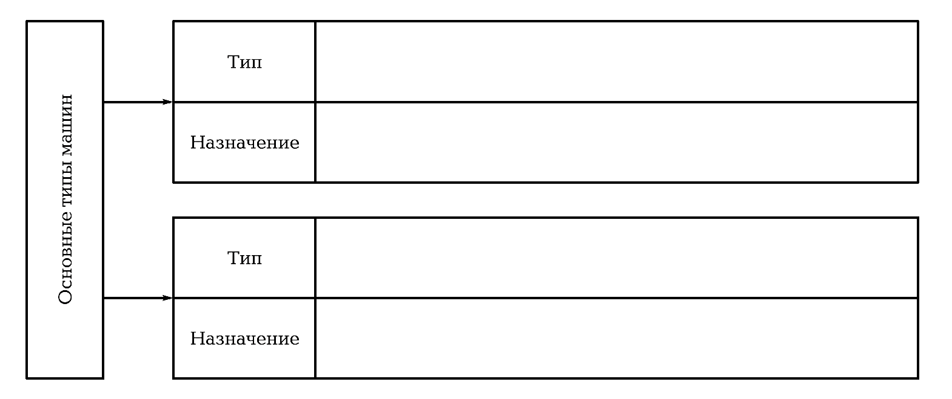
- Перечислите виды механизмов в зависимости от их назначения:
а)
б)
в)
г)
д)
е)

- Сформулируйте определение: деталь – это…
- Сформулируйте определение: сборочная единица – это…
- На рисунке показан сверлильный станок, обозначьте названия деталей красным карандашом, названия сборочных единиц – синим.
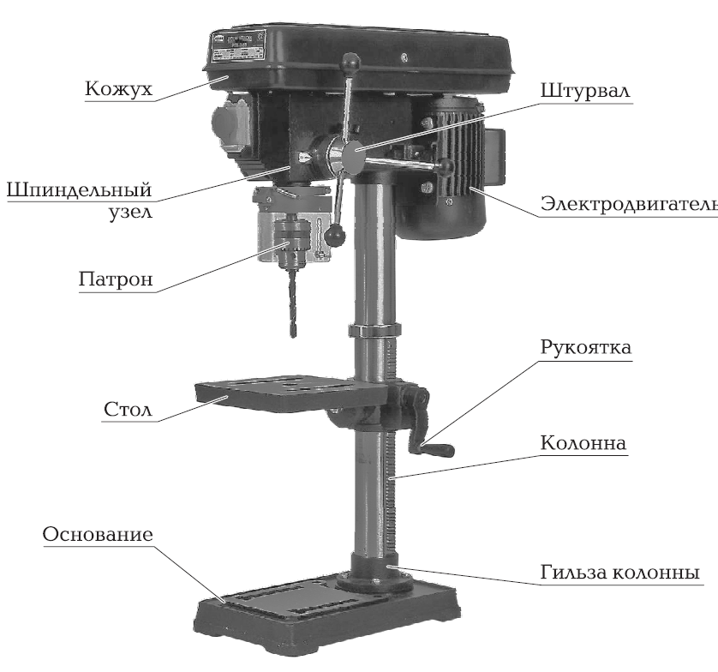
- На рисунке показаны машинные тиски, обозначьте подвижные звенья красным карандашом, неподвижные – синим.
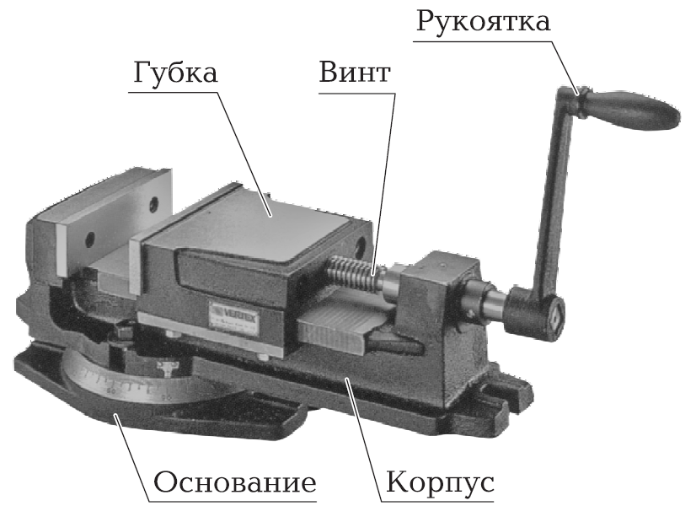
  - Кинематические пары.

- Сформулируйте определение: кинематическая пара – это…
- Что называется условными связями?
- Что такое степень свободы тела?
- Почему число связей всегда меньше шести?
- Заполните таблицу
Число условий связи | Число степеней свободы | Кинематическая пара | Эскиз | Условное обозначение
 |  | Шар – плоскость | 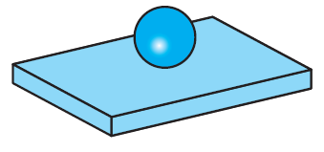
 |  | Шар – цилиндр | 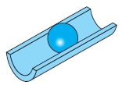
 |  | Сферическая | 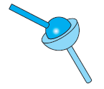
 |  | Плоская | 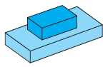
Число условий связи | Число степеней свободы | Кинематическая пара | Эскиз | Условное обозначение
 |  | Цилиндрическая | 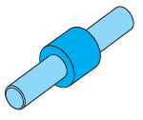
 |  | Сферическая с пальцем | 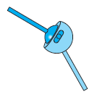
 |  | Поступательная | 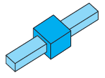
 |  | Вращательная | 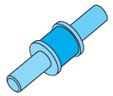
 |  | Винтовая | 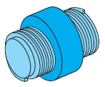
- Каким образом осуществляется замыкание элементов кинематической пары?

  - Работоспособность деталей машин.

- Сформулируйте определение: работоспособность – это…
- К чему приводит недостаточная прочность деталей машин?
- Сформулируйте определение: жесткость деталей – это…
- Сформулируйте определение: износостойкость – это…
- Заполните таблицу
Вид изнашивания | Причины возникновения
- Сформулируйте определение: виброустойчивость – это…
- Сформулируйте определение: теплостойкость – это…

- Заполните таблицу, предложив причину и способы предотвращения указанной неисправности.
Неисправность | Причины возникновения и способы предотвращения
При длительной работе шпинделя токарного станка на больших оборотах произошло заклинивание подшипника | Возможной причиной является недостаточная теплостойкость узла подшипника, что привело к уменьшению зазора и заклиниванию. Основным способом предотвращения является обеспечение обильного полива охлажденным маслом
На направляющих станках заметны продольные бороздки

При работе зубчатой передачи слышен интенсивный шум

При ремонте пневмоцилиндра выявлен значительный изгиб штока

Возникает люфт поперечной подачи токарного станка

При обработке на токарном станке наблюдается огранка на обработанной поверхности, при обработке на плоскошлифовальном станке – волнистость на поверхности детали

Раздел 2 ТЕОРЕТИЧЕСКАЯ МЕХАНИКА (статика)
2.1 Основные понятия статики.
1. Сформулируйте определение: статика – это…
2. Что понимается под равновесием?
3. Что понимается под абсолютно твердым телом? Встречаете ли вы подобные тела в повседневной жизни?
4. Какое тело в статике называют материальной точкой?
5. Заполните схему, представленную на рисунке.
Характеристики силы

6.Используя рисунок, запишите формулы для определения сил.
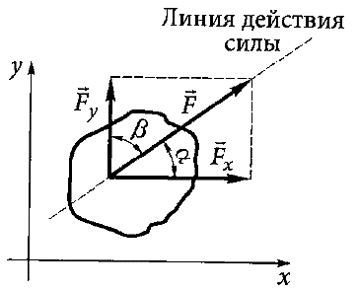
F =
F_{y} =
F_{x} =
- Заполните таблицу
Аксиома | Формулировка
Аксиома I (аксиома инерции, или первый закон Ньютона)

Аксиома II (условие равновесия двух сил)

Аксиома III (принцип присоединения и отбрасывания системы сил, эквивалентной нулю)
Аксиома IV (правило параллелограмма сил)

Аксиома | Формулировка
Аксиома V (аксиома взаимодействия, или третий закон Ньютона)

- Укажите на рисунке а-д по образцу рисунка е виды связей и обозначьте реакции связей.
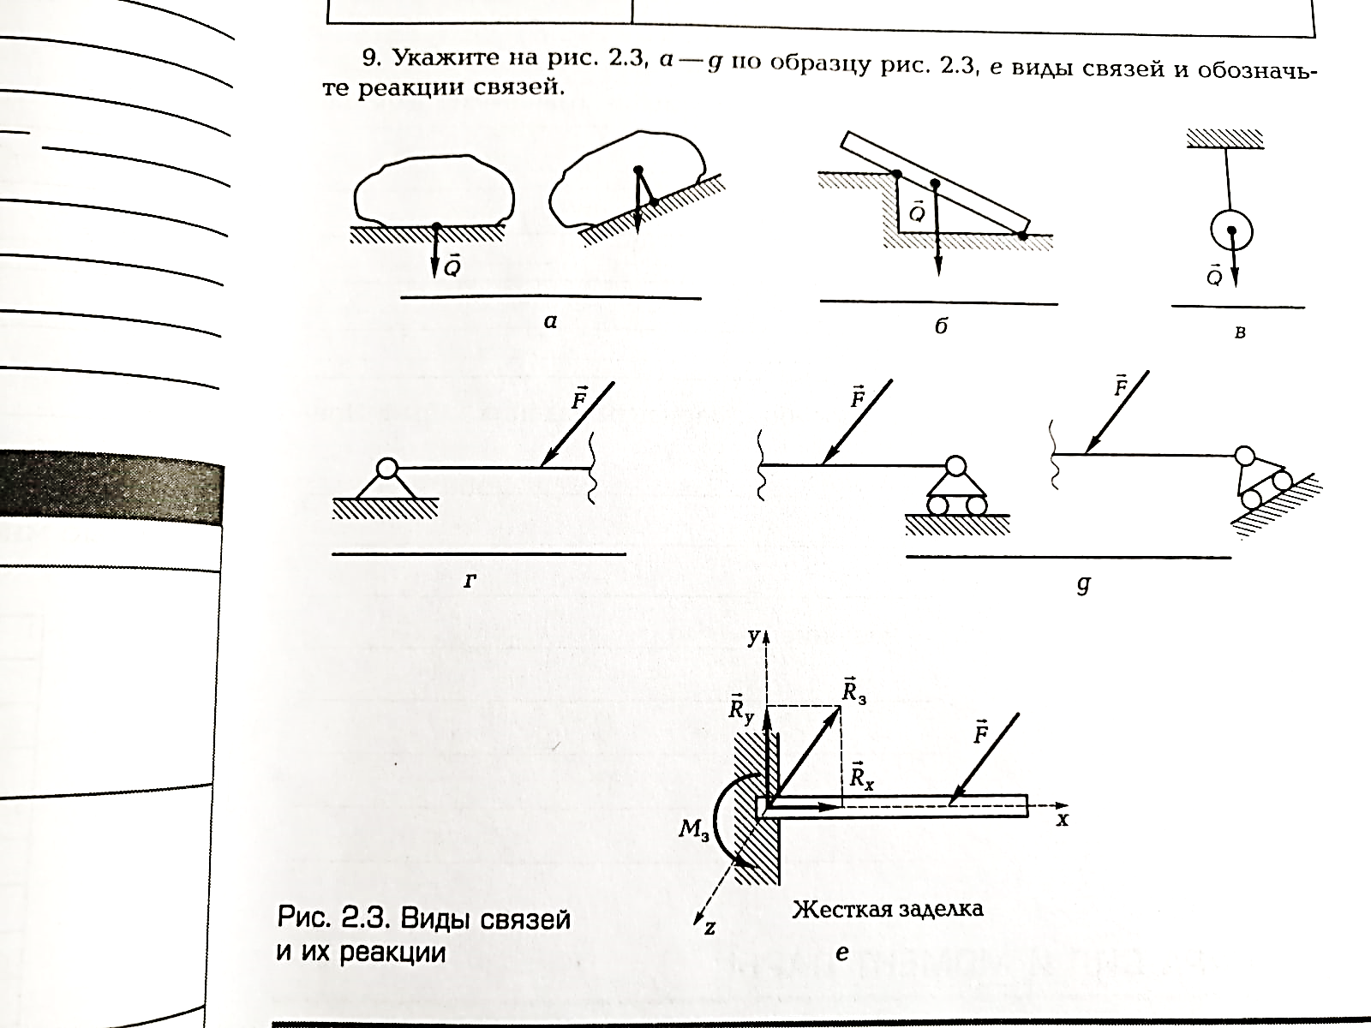

2.2 Плоская система сходящихся сил
- Сформулируйте определение: плоская система сходящихся сил – это…

- Сформулируйте теорему геометрического условия равновесия плоской системы сходящихся сил.

- Сформулируйте теорему аналитического условия равновесия плоской системы сходящихся сил.

- Решите задачу аналитическим способом:
Определить натяжение нитей, удерживающих тело весом Q = 10Н в равновесии, если известно, что угол α = 30°, угол β = 50°.
 | Дано |  |  |  |  |  |  | СИ |  |  |  |  |  |  |  |  |  | Решение
 |  |  |  |  |  |  |  |  |  |  |  |  |  |  |  |  |  |  |  |  |  |  |  |  |  | 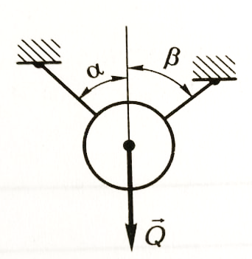
 | Найти
 | Ответ:

2.3 Пара сил и момент пары
1. Сформулируйте определение: момент силы относительно точки – это…
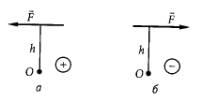
2. Используя рисунок, запишите формулу для определения момента силы относительно точки О. 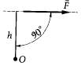
$$М_{о}\left(\vec{F}\right)=$$
3. Определите знак момента, изображенного на рисунке

4. Заполните схему
Свойства момента силы

- Сформулируйте определение: момент пары сил – это…
- Используя рисунок, запишите формулу для определения момента пары сил.
$$m=$$

- Заполните схему
Свойства пары сил

- В чем разница между моментом силы относительно точки и моментом пары сил?

- Решить задачу.
На концы балки (рисунок) действуют две равные противоположно направленные параллельные силы F = F/ = 2кН. Определить реакции опор балки, если пролет балки ℓ = 2м и длина каждой консоли a = 0,5м. Весом балки пренебречь.
 | Дано |  |  |  |  |  |  |  |  |  |  |  |  |  |  |  |  | Решение
 |  |  |  |  |  |  |  |  |  |  |  | 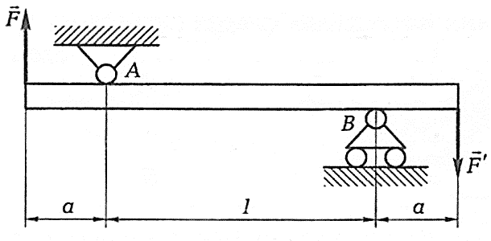
 | Найти
 | Ответ:

2.4 Плоская система произвольно расположенных сил
1. Сформулируйте лемму Пуансо (лемму о параллельном переносе силы).
2. Сформулируйте теорему о приведении плоской системы сил.
3. Заполните таблицу «Формы уравнений равновесия плоской произвольной системы сил»
4. Решите задачу.
Определить реакции опор А и В, если известно, что F₁ = 50Н, F₂ = 80Н, α = 45°, a = b = 1м, c = 0,5м.
 | Дано |  |  |  |  |  |  |  |  |  | 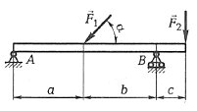 |  |  |  |  |  |  | Решение
 | Найти
 | Ответ:

2.5 Пространственная система сил
1. Сформулируйте определение: пространственная система сил -
2. Используя рисунок, сформулируйте определение: момент силы относительно оси – это…
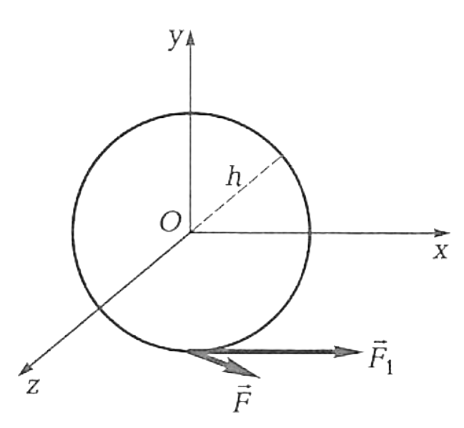
$$M_{z}\left(\vec{F}\right)=$$

3. Заполните схему:
Свойства момента силы относительно оси

4. Сформулируйте условие: для равновесия пространственной системы произвольно расположенных сил необходимо и достаточно, чтобы…
- Запишите формулы условия равновесия пространственной произвольно расположенной системы сил.

2.6 Трение
1. Какие тела рассматривают при решении задач статики с учетом трения?
2. Сформулируйте определение: трение - это …
3. Что называется трением скольжения?
4. Заполните схему
Законы трения скольжения

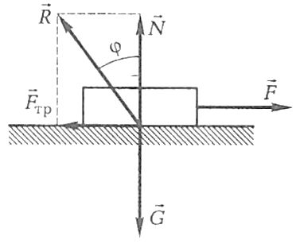
5. Используя рисунок, запишите формулы
$$F_{тр}=$$
$$f=$$

где

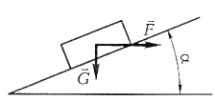
- Решите задачу.
На стальном покрытии, образующем с горизонталью угол
α = 30º, находится стальной груз силой тяжести G=2кН.Определить модуль горизонтальной силы F, которая обеспечивает состояние покоя данной системе.

 | Дано |  |  |  |  |  |  |  |  |  |  |  |  |  |  |  |  | Решение
 | Найти
 | Ответ:

Раздел 3 СОПРОТИВЛЕНИЕ МАТЕРИАЛОВ
3.1 Основные положения
1. Что изучает раздел «Сопротивление материалов»?
2. По мере изучения материала заполните сводную таблицу
Деформация и внутренние силовые факторы | Примеры деталей, подверженных данной деформации | Условия равновесия | Эскиз (действие внешних сил на тело)

3. Что характеризует напряжение?
4. В каких единицах измеряется напряжение?
5. На рисунке обозначьте буквами нормальное и касательное напряжение. Как эти напряжения распределены относительно рассматриваемого сечения? Запишите формулы определения полного напряжения р.
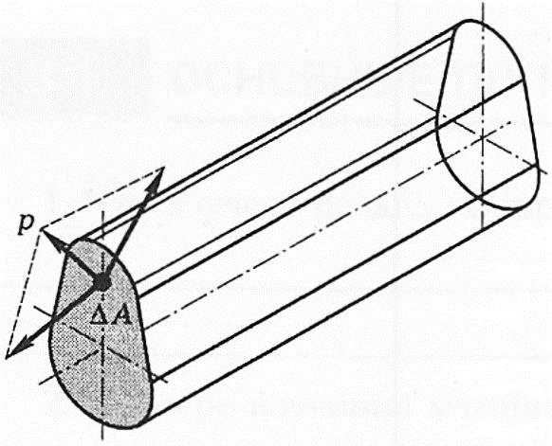

$$p=$$

6. Опишите связь между внешними силами, деформацией, внутренними силами и напряжением.

3.2 Растяжение и сжатие
1. Какие напряжения возникают в поперечном сечении бруса при деформации растяжения и сжатия? Запишите формулу для определения данного напряжения.
2. Сформулируйте определение: рабочее напряжение – это…
3. Сформулируйте определение: допускаемое напряжение – это…
4. Сформулируйте условие прочности детали
$$σ_{max}≤\left[σ\right]$$
5. Запишите правило знаков для продольной силы N_{z}.
$$σ_{max}≤\left[σ\right]$$

6. После изучения темы «Растяжение и сжатие» внесите сведения в таблицу темы 3.1.

7. Постройте эпюры продольных сил и нормальных напряжений, определите опасное сечение.
 | Дано |  |  |  |  |  |  |  |  |  |  |  |  |  |  |  |  | Решение
 |  |  |  |  |  |  |  |  |  |  |  |  |  |  |  | 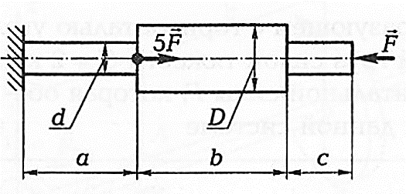
F = 10 кН
a = b = 30 мм
c = 10 мм
сечение круглое
d = 10 мм,
D = 15 мм
 | Найти
N_{n} - ?
σ_{n} - ?
 | Ответ:

3.3 Сдвиг
1. В каких случаях возникает деформация сдвига? Какие напряжения возникают при деформации сдвига?

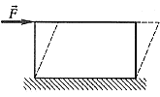
2. На рисунке покажите направление распределения напряжений и угол сдвига γ. Сформулируйте закон Гука при сдвиге.
$$τ=$$

где

3. Что называется срезом? Запишите условие прочности для деталей, работающих на срез.
$$τ_{ср}=$$

где
4. Какие допущения принимают при расчете деталей, работающих на сдвиг?

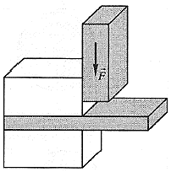
5. Решите задачу. Определить необходимое минимальное усилие F на ножах механических ножниц (рисунок), если рубке будет подвергаться стальной лист толщиной 10 мм и длиной 2м.
Допускаемое напряжение среза $\left[τ_{ср}\right]=80 МПа.$

 | Дано |  |  |  |  |  |  |  |  |  |  |  |  |  |  |  |  |  | Решение
 | Найти
 | Ответ:

6. После изучения темы «Сдвиг» внесите сведения в таблицу темы 3.1.

3.4 Кручение
1. Какие напряжения возникают при деформации кручения?
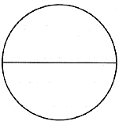
2. На рисунке изобразите распределение напряжений при кручении. Укажите характер распределения этих напряжений.

3. От чего зависят касательные напряжения при деформации кручения? Запишите формулу для определения касательного напряжения.
$$τ=$$

где

4. Заполните таблицу «Полярный момент сопротивления кручению W_{p}».
Форма поперечного сечения вала | Формула
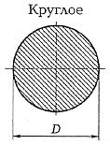 | $$W_{p}=$$
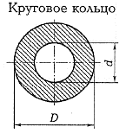 | $$W_{p}=$$

5. Сформулируйте правило знаков для деформации кручения.

6. Запишите условие прочности при кручении.
$$τ=$$

7. Постройте эпюры крутящих моментов и касательных напряжений, определите опасное сечение.
 | Дано |  |  |  |  |  |  |  |  |  |  |  |  |  |  |  |  |  |  |  | Решение
 |  |  |  |  |  |  |  |  |  |  |  | 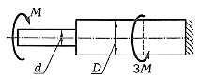
 | Найти |  |  |  |  | M = 10 кН.м  вал имеет круглое сечение  d = 10 мм,  D = 20 мм
W_{z} - ?
τ - ?
 | Ответ:
8. После изучения темы «Кручение» внесите сведения в таблицу темы 3.1.

3.5 Изгиб
1. Сформулируйте определение: изгиб – это…
2. Что называется чистым изгибом?

3. В чем разница между прямым и косым изгибом?
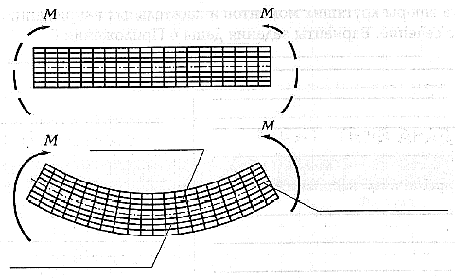
4. Что происходит с волокнами в верхней, нижней и средней части при изгибе балки (рисунок)? Укажите названия волокон.

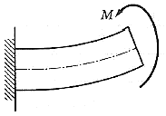
5. На рисунке изобразите распределение напряжений по сечению балки. Какие напряжения возникают при изгибе и почему?

6. От чего зависят нормальные напряжения при изгибе? Запишите формулу для определения нормальных напряжений при изгибе.
$$σ=$$

где

7. Заполните таблицу «Момент сопротивления сечения при изгибе W».
Форма поперечного сечения вала | Формула
 | $$W=$$
 | $$W=$$
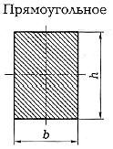 | $$W=$$

8. Сформулируйте правило знаков при изгибе:
для поперечной силы Q:
для изгибающего момента M_{и}:

9. Постройте эпюры поперечной силы, изгибающих моментов и нормальных напряжений, определите опасное сечение.
 | Дано |  |  |  |  |  |  |  |  |  |  |  |  |  |  |  |  |  |  |  | Решение
 |  |  |  |  |  |  |  |  |  |  |  |  |  |  |  |  |  | 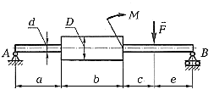
 | Найти |  |  |  |  | M = 4 кН.м, F = 10 кН  a = 20 мм, b = 30 мм  c = 10 мм, e = 15 мм  балка имеет круглое сечение  d = 10 мм, D = 15 мм
Q -?
M_{и} - ?
σ - ?
 | Ответ:

10. После изучения темы «Кручение» внесите сведения в таблицу темы 3.1.

Раздел 4 СВЕДЕНИЯ О ДЕТАЛЯХ МАШИН
4.1 Оси и валы
1. В чем разница между валом и осью?

2. Укажите названия валов, изображенных на рисунке:
а –
б –
в –
г –
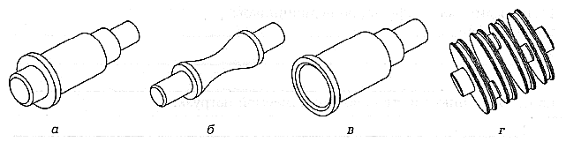
3. На рисунке обозначьте элементы вала
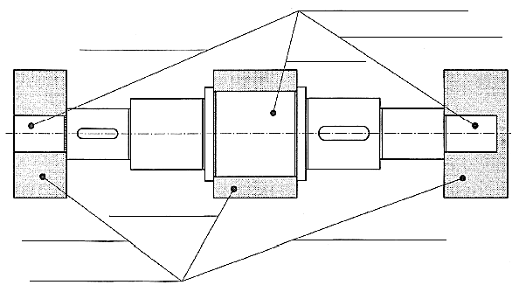
4. Запишите условие прочности вала и формулу для определения диаметра вала при предварительном расчете.
$$d=$$
$$τ_{кр}=$$

где

4.2 Опоры осей и валов
1. Приведите классификацию подшипников:
по виду трения:
а).
б).
по направлению действия воспринимаемой нагрузки:
а).
б).
в).

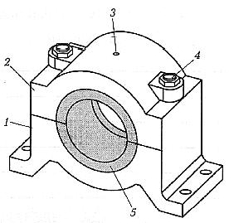
2. Укажите детали, составляющие подшипник скольжения (рисунок), и кратко опишите их назначение:
1 -
2 -
3 -
4 -
5 -

3. Укажите достоинства и недостатки подшипников скольжения.
Достоинства |  | Недостатки
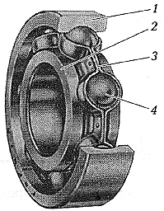
4. Обозначьте детали, составляющие подшипник качения (рисунок):
1 -
2 -
3 -
4 -

5. Укажите достоинства и недостатки подшипников качения.
Достоинства |  | Недостатки
6. Заполните таблицу «Классификация подшипников качения»
Классификация | Тип подшипника качения
По форме тел качения

По числу рядов тел качения

По способу компенсации перекоса вала

По грузоподъемности

7. Опишите подшипник по его маркировке
Марка подшипника 2205.
Примечание. Диаметр отверстия подшипника больше 9 мм.

4.3 Муфты
1. Сформулируйте определение: муфта – это…

2. Перечислите функции муфт.

3. Заполните таблицу «Классификация и область применения муфт»
Класс муфт | Тип муфт | Область применения
Нерасцепляемые | Жесткие
Нерасцепляемые | Компенсирующие
Нерасцепляемые | Упругие
Управляемые | Кулачковые, зубчатые
Управляемые | Фрикционные
Самодействующие | Центробежные | Для автоматического соединения или разъединения валов при достижении заданной частоты вращения
Самодействующие | Обгонные | Для передачи вращения в одном направлении
Самодействующие | Предохранительные

4. Изобразите жесткую втулочную муфту и жесткую фланцевую муфту.
Втулочная муфта | Фланцевая муфта
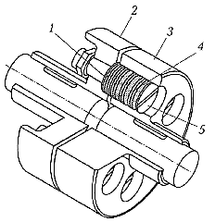
5. Кратко опишите принцип действия и укажите назначение упругой втулочно-пальцевой муфты (рисунок).

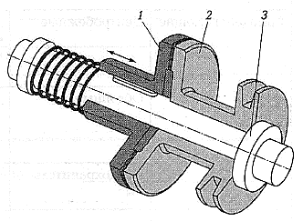
6. Кратко опишите принцип действия дисковой фрикционной муфты (рисунок).

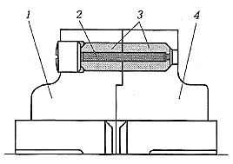
7. Кратко опишите принцип действия муфты со срезными штифтами (рисунок).

8. Решите задачу.
Определить диаметр штифта предохранительной муфты со срезными штифтами, если расчетный момент срабатывания муфты Т_{р} = 90 Н.м, диаметр окружности центров штифтов D₁ = 0,16 м, число штифтов z = 1. Материалов штифта является сталь 45 (допускаемое напряжение среза ${\left[τ\right]}_{ср}=110 МПа$).

 | Дано |  |  |  |  |  |  | СИ |  |  |  |  |  |  |  |  |  | Решение
 | Найти
 | Ответ:
4.4 Пружины
1. Сформулируйте определение: пружины – это…

2. Перечислите сферы применения пружин в машиностроении.

3. Изобразите витые пружины растяжения, сжатия и кручения, обозначьте направление внешних нагрузок.
Пружины
растяжения | сжатия | кручения

4. Какую деформацию испытывает проволока витых пружин растяжения и сжатия? Запишите условие прочности для данных пружин.

где

5. Какие пружины кроме витых вам известны? Изобразите эскиз и кратко опишите область применения данных пружин.
6. Решите задачу.
Дать заключение о возможности применения пружины, изготовленной из проволоки диаметром d = 4 мм, для работы с внешней осевой нагрузки F = 550 Н, если известно, что наружный диаметр пружины D_{н} = 28 мм, проволока – углеродистая закаленная в масле сталь (допускаемое напряжение кручения $\left[τ_{кр}\right]=700 МПа$).
 | Дано |  |  |  |  |  |  |  | СИ |  |  |  |  |  |  |  |  |  | Решение
 | Найти
 | Ответ:

4.5 Разъемные соединения
4.5.1. Резьбовые соединения
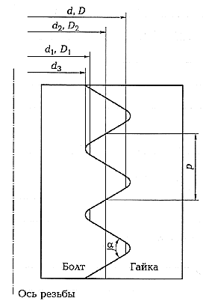
1. Укажите основные элементы резьбового соединения (рисунок):
d -
d₁ -
d₂ -
d₃ -
D -
D₁ -
D₂ -
p -
α -
2. Заполните таблицу «Классификация и область применения резьб».
Классификация | Тип резьбы | Область применения
По назначению
По форме основной поверхности | 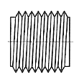
По форме основной поверхности | 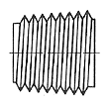
По направлению витков
Классификация | Тип резьбы | Область применения
По форме профиля резьбы | 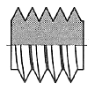
По форме профиля резьбы | 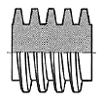
По форме профиля резьбы | 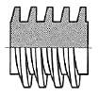
По форме профиля резьбы | 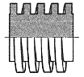
По форме профиля резьбы | 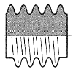
По числу заходов | 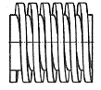
По числу заходов | 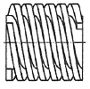
По величине шага

3. Какие крепежные детали вы знаете? В каких случаях их применяют?
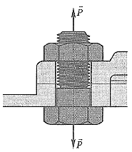
4. Решите задачу.
Определите диаметр предварительно затянутого болта, если известно, что внешние нагрузки со стороны пластин отсутствуют, усилие затяжки Р = 1100 Н, болт выполнен из стали Ст3 (допускаемое напряжение растяжения [σ] = 120 МПа).

 | Дано |  |  |  |  |  |  | СИ |  |  |  |  |  |  |  |  |  | Решение
 | Найти
 | Ответ:

4.5 Разъемные соединения
4.5.2. Шпоночные соединения
1. Для чего предназначены шпонки?

2. Заполните таблицу «Классификация шпонок».
Группа шпонок | Тип шпонки | Область применения
 | 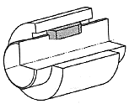
 | 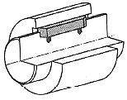
 | 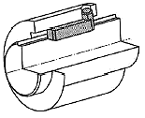
 | 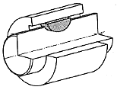
 | 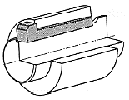

3. Запишите условие прочности для шпоночного соединения.
$$σ_{см}=$$

где

4. Решите задачу.
Подобрать призматическую шпонку для соединения зубчатого колеса с валом диаметром d = 50 мм для передачи крутящего момента М = 350 Н.м, если известно, что материал колеса – сталь 40Х, материал шпонки – сталь 45 нормализованная, допускаемое напряжение смятия [σ_{см}] = 160 МПа, длина ступицы 50 мм.
 | Дано |  |  |  |  |  |  | СИ |  |  |  |  |  |  |  |  |  | Решение
 | Найти
 | Ответ:

4.5 Разъемные соединения
4.5.3. Шлицевые соединения
1. Каковы преимущества шлицевого соединения по сравнению со шпоночным? Укажите недостатки шлицевого соединения.

2. Заполните таблицу «Область применения шлицевых соединений в зависимости от поперечного сечения».
Тип соединения | Область применения
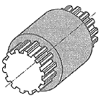
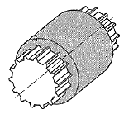
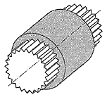

3.Запишите условие прочности для шлицевого соединения.
$$σ_{см}=$$

где

4. Решите задачу.
Подобрать и проверить на смятие шлицевой вал с перемещающимся блоком фрикционной полумуфты. Шлицы термообработаны. Крутящий момент М_{кр} = 100 Н.м, наружный диаметр вала D = 26 мм, ширина блока l = 30 мм, материал блока – сталь 40Х, вала – сталь 45. Условия эксплуатации легкие. Допускаемое напряжение смятия для шлицов при данных условиях эксплуатации [σ_{см}] = 45 МПа.
 | Дано |  |  |  |  |  |  | СИ |  |  |  |  |  |  |  |  |  | Решение
 | Найти
 | Ответ:

4.6 Неразъемные соединения
4.6.1. Заклепочные соединения
1. Почему заклепочные соединения применяют все реже? Какова область применения заклепочных соединений?

2. Заполните таблицу «Виды деформации заклепочного соединения».
Деформация | Условие прочности
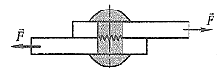 | τ_{ср} =  где
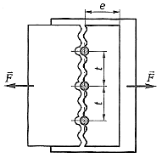 | σ_{р} =  где
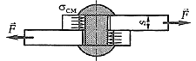 | σ_{см} =  где

3. Решите задачу.
Проверить условие прочности заклепок на срез однородного заклепочного шва, если известно, что число заклепок z = 8, диаметр отверстия под заклепку d₀ = 10 мм, сдвигающая сила F = 100 кН, материал полос и заклепок – сталь Ст3 (допускаемое напряжение среза для заклепок [τ_{ср}] = 140 МПа).
 | Дано |  |  |  |  |  |  |  |  |  |  |  |  |  |  |  |  | Решение
 |  |  |  |  |  |  |  |  |  |  |  |  | 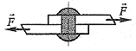
 | Найти
 | Ответ:

4.6 Неразъемные соединения
4.6.2. Сварные соединения
1. Сформулируйте определение: сварка – это…

2. Каковы преимущества сварных соединений по сравнению с заклепочными? Укажите недостатки сварных соединений.

3. Изобразите и укажите виды сварных соединений (стыковое, нахлесточное, угловое, тавровое).

4. Запишите условие прочности для стыкового соединения.
$$σ=$$

где

5. Запишите условие прочности для нахлесточного, углового и таврового соединения.
$$τ=$$

где

6. Решите задачу.

Рассчитать сварной стыковой шов для соединения двух пластин из стали Ст3 толщиной s = 8 мм при статической растягивающей нагрузке F = 150 кН, допускаемое напряжение растяжения для шва [σʹ_{р}] = 96 МПа.
 | Дано |  |  |  |  |  |  |  |  |  |  |  |  |  |  |  |  |  |  |  | Решение
 | Найти
 | Ответ:

Раздел 5 МЕХАНИЧЕСКИЕ ПЕРЕДАЧИ
5.1 Общие сведения
1. Сформулируйте определение: передача – это…

2. Каково назначение передач?

3. Заполните таблицу «Классификация механических передач».
Классификация | Тип механической передачи
По принципу действия

По характеру изменения скорости

По способу соединения ведущего и ведомого звеньев

4. Сформулируйте определение: передаточное отношение – это…
$$i=$$

5. Передаточное отношение i = 7. Какой вал имеет большую частоту вращения: ведущий или ведомый?

6. Сформулируйте определение: передаточное число – это…
$$u=$$
7. Запишите формулу для определения коэффициента полезного действия (КПД).
$$η=$$

где

8. Запишите формулу для определения мощности при вращательном движении.
$$P=$$

где

9. С какой целью в конструкции машин применяют повышающие и понижающие передачи? Приведите примеры.

5.2 Фрикционные передачи
1. Какова область применения фрикционных передач с постоянным передаточным отношением?

2. С какой целью применяют вариаторы в машиностроении?

3. Укажите достоинства и недостатки фрикционной передачи.
Достоинства |  | Недостатки
4. Какие требования предъявляют к материалу катков фрикционной передачи? Укажите известные вам пары материалов для ведущего и ведомого катков.
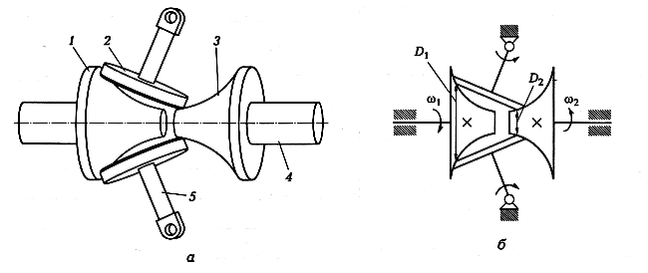
5. Опишите принцип действия торового вариатора (рисунок). Запишите формулы для определения максимального и минимального передаточного отношения вариатора, диапазона регулирования.

$$i_{min}=$$
$$N_{B}=$$
$$i_{max}=$$

где

6. Предложите свою конструкцию вариатора (схематично изобразите и запишите принцип действия). Если задание вызывает затруднения, выполните эскиз и опишите принцип действия известного вам вариатора.
Схема вариатора

5.3 Зубчатые передачи
1. Какова область применения зубчатых передач?

2. В чем разница между шестерней и зубчатым колесом?

3. Укажите достоинства и недостатки зубчатой передачи.
Достоинства |  | Недостатки
4. Укажите название зубчатых передач (рисунок):
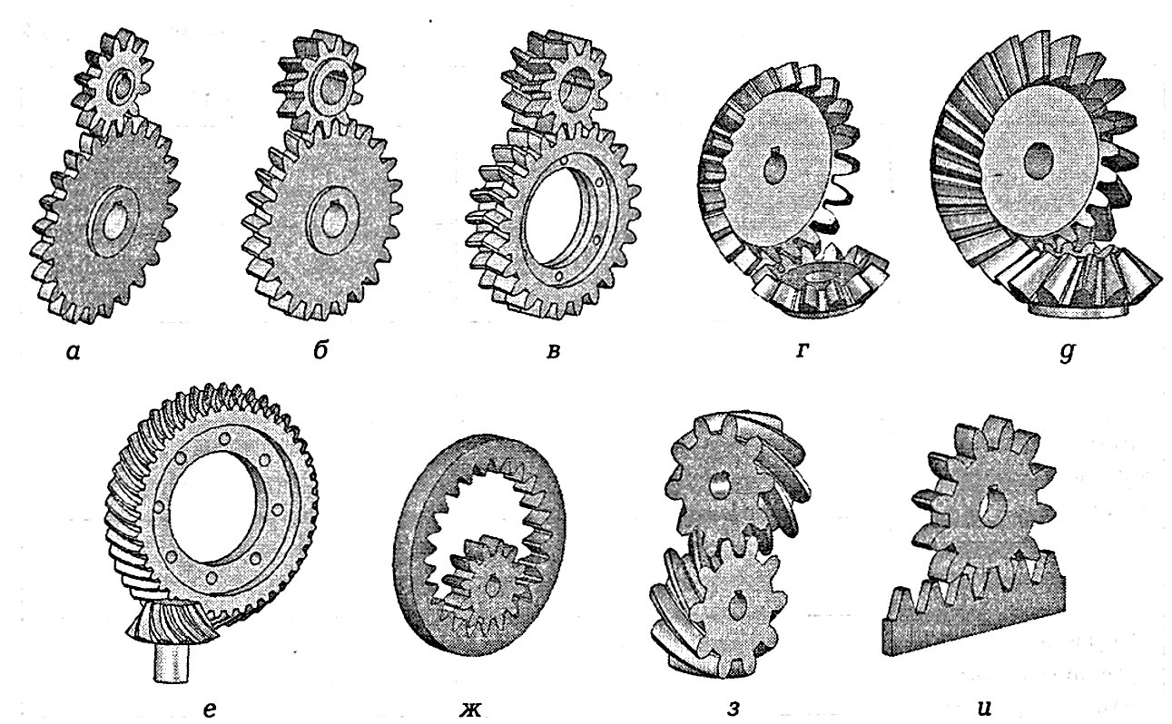

а -
б -
в -
г -
д -
е -
ж -
з -
и -

5. Заполните таблицу «Классификация зубчатых передач».
Классификация | Тип зубчатой передачи | Пример (смотри рисунок в 4 пункте)
По взаимному расположению осей колес
По относительному расположению колес
По расположению зубьев относительно образующей колеса

6. Какова область применения цилиндрических зубчатых колес с прямым, косым и шевронным зубом?

7. В чем разница между передаточным отношением i и передаточным числом u зубчатой передачи?

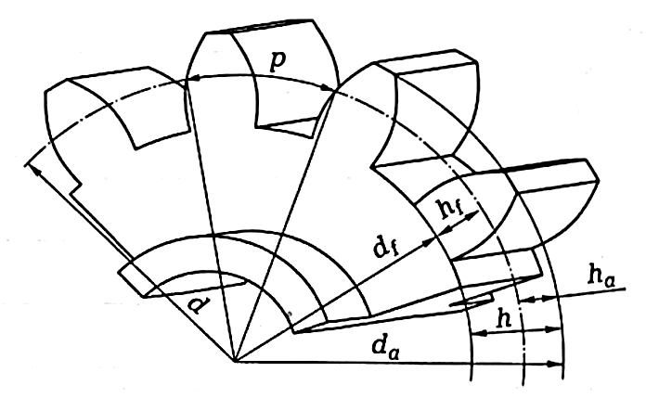
8. Запишите формулы для определения основных геометрических характеристик зубчатого колеса (рисунок).
Шаг зацепления
$$p=$$

Диаметр делительной окружности
$$d=$$

Высота головки зуба Высота ножки зуба
$$h_{f}=$$
$$h_{a}=$$

Высота зуба Диаметр вершин зубьев
$$d_{a}=$$
$$h=$$

Диаметр впадин Межосевое расстояние пары зубчатых колес
$$a=$$
$$d_{f}=$$

Передаточное отношение зубчатой передачи
$$i=$$

где

9. Какие деформации и соответствующие им напряжения испытывают зубья зубчатого колеса в процессе работы?

10. Решите задачу.
Определить делительные диаметры шестерни и зубчатого колеса d₁ и d₂, число зубьев зубчатого колеса z₂, межосевое расстояние a, если известно, что модуль зубьев m = 4 мм, число зубьев шестерни z₁ = 22, передаточное число передачи u = 4.
 | Дано |  |  |  |  |  |  | СИ |  |  |  |  |  |  |  |  |  | Решение
 | Найти
 | Ответ:


5.4 Червячные передачи
1. Опишите принцип действия червячной передачи (рисунок). Какая из зубчатых передач работает подобным образом?

2. Укажите достоинства и недостатки червячной передачи.
Достоинства |  | Недостатки
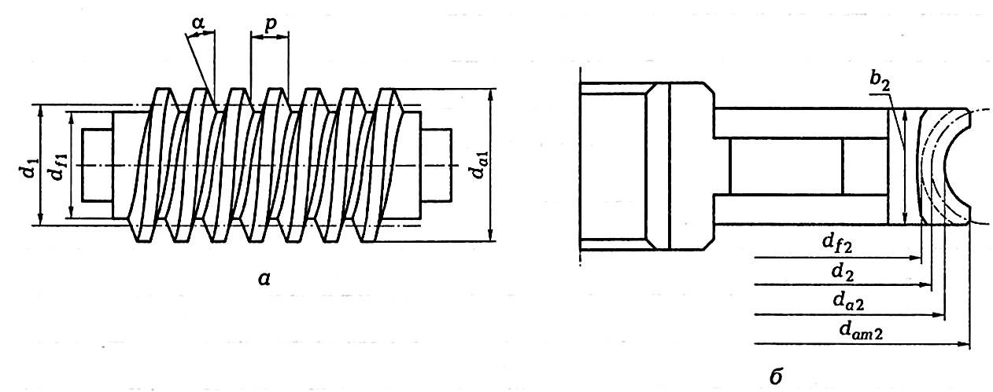
3. Запишите формулы для определения основных геометрических характеристик червяка и червячного колеса (рисунок).

Осевой шаг нарезки червяка
$$p=$$

Для многозаходных – ход червяка
$$p_{z}=$$

где
Делительный диаметр червяка Наружный диаметр червячного колеса
$$d_{am2}=$$
$$d_{1}=$$

где
Диаметр делительной окружности Межосевое расстояние
червячного колеса червячной передачи
$$a_{w}=$$
$$d_{2}=$$

Диаметр вершин зубьев червячного Передаточное отношение
колеса в среднем сечении червячной передачи
$$i=$$
$$d_{a2}=$$

где

4. Решите задачу.
Определить ход червяка p_{z,} делительный диаметр червяка d₁, диаметр делительной окружности червячного колеса d₂, межосевое расстояние передачи a_{w}, передаточное отношение передачи i, если известно, что расчетный модуль m = 2,5 мм, число витков червяка z₁ = 2, коэффициент диаметра червяка q = 12, число зубьев червячного колеса z₂ = 48.
 | Дано |  |  |  |  |  |  | СИ |  |  |  |  |  |  |  |  |  | Решение
 | Найти
 | Ответ:

5.5 Передача винт-гайка
1. Каково назначение передачи винт-гайка?

2. Укажите достоинства и недостатки передачи винт-гайка
Достоинства |  | Недостатки
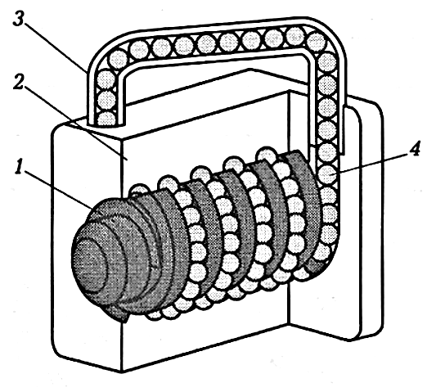
3. Опишите принцип действия шариковой винтовой пары (рисунок). С какой целью применяют данную конструкцию передачи?

4. Интенсивная работа винтовой передачи приводит к износу гайки, при этом возникает зазор между витками гайки и винта (люфт). Предложите способ устранения (регулировки) люфта.

5.6 Ременные передачи
1. Опишите принцип действия ременной передачи (рисунок). За счет чего в ременной передаче передается вращение от ведущего вала к ведомому?


2. Каким образом и с какой целью осуществляют натяжение ремня?

3. Укажите достоинства и недостатки ременной передачи.
Достоинства |  | Недостатки
4. Заполните таблицу «Область применения плоских ремней из различных материалов».
Ремень | Область применения
Кожаный

Резинотканевый

Хлопчатобумажный цельнотканый

Шерстяной

5. Заполните таблицу «Область применения ременных передач в зависимости от профиля ремня».
Тип ремня | Область применения




6. Запишите формулу для определения передаточного отношения ременной передачи.
$$i=$$

где

7. Почему ременную передачу не используют в механизмах точных перемещений?

8. Почему шкивы плоскоременной передачи имеют бочкообразную форму?

5.7 Цепные передачи
1. Опишите принцип действия цепной передачи (рисунок). Каково назначение цепной передачи?
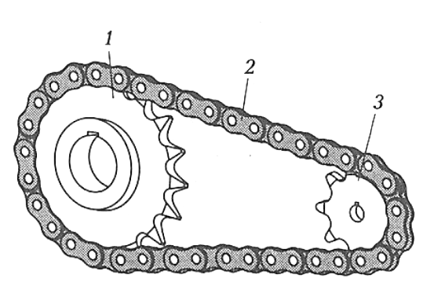

2. Укажите достоинства и недостатки цепной передачи.
Достоинства |  | Недостатки
3. Заполните таблицу «Область применения цепных передач».
Вид цепи | Область применения
Втулочная

Роликовая

Зубчатая
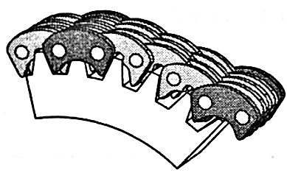

4. Запишите формулы для определения основных геометрических характеристик цепной передачи.
Диаметр делительной окружности звездочки
$$d=$$

где

Минимальное межосевое расстояние передачи
$$a_{w min}=$$

где

Среднее передаточное отношение цепной передачи
$$i=$$

где

5. С чем связано непостоянное передаточное отношение цепной передачи?

